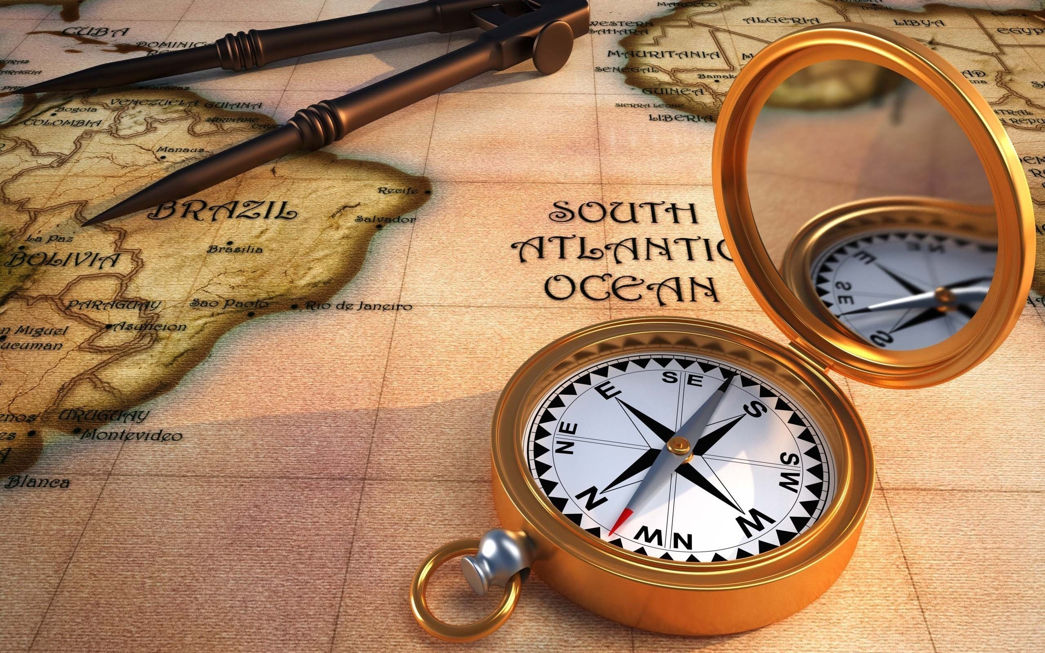

Интерактивные элементы, такие как выстукивание нужных фраз азбукой Морзе, ориентирование с помощью карты и компаса и многое другое, делают нашу экскурсию интересной и взрослым и детям.

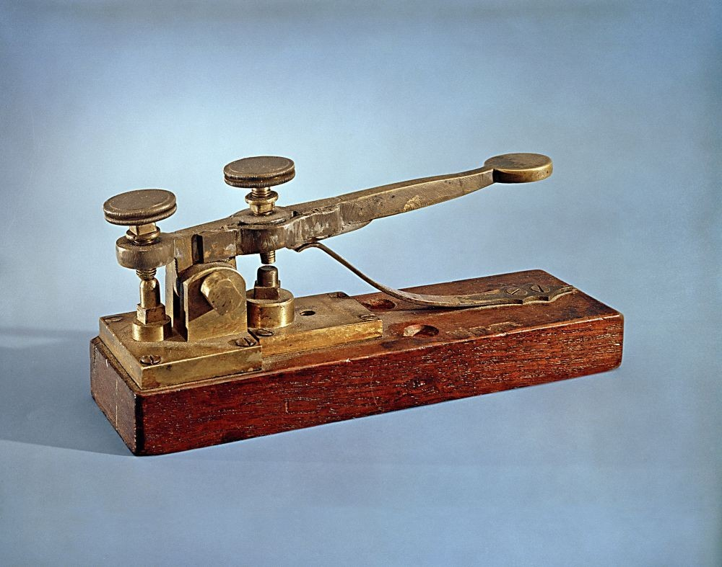

Тот самый длинный день в году С его безоблачной погодой
«ОСТРОВ ЛЮДНИКОВА»

Нам выдал общую беду
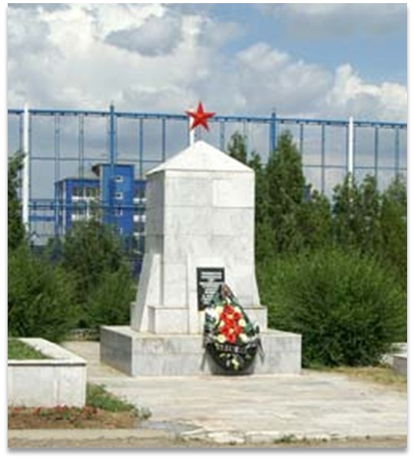
На всех, на все четыре года. Она такой вдавила след
И стольких наземь положила, Что двадцать лет и тридцать лет Живым не верится, что живы.
И к мертвым выправив билет, Всё едет кто-нибудь из близких И время добавляет в списки Еще кого-то, кого-то нет...
(К. Симонов)

Авторы проекта:
Наклескин Денис, Ракша Роман
Мы говорим «остров Людникова» — и вспоминаем десятки других островков Сталинградской земли, в самые критические дни удержанные мужеством наших солдат и офицеров.
Л.И. Брежнев
Учитель: Тарасов А.И.
МОУ Гимназия №12 Краснооктябрьского района Волгограда.

